**Đổ Dữ Liệu Thô**

# **Sử dụng giao diện**

## **Bước 1: Tải file csv từ đường link sau:**

<https://drive.google.com/file/d/1tm4E55MUtsOn8wzuY4wHBYorWq34k3XM/view?usp=drive_link>

## **Bước 2: Mở SQL Server Management Studio (SSMS) và thực hiện câu lệnh sau:**

CREATE DATBASE HOTEL;

Ở database HOTEL bạn thực hiện chọn chọn **Tasks** → **Import Flat File...**

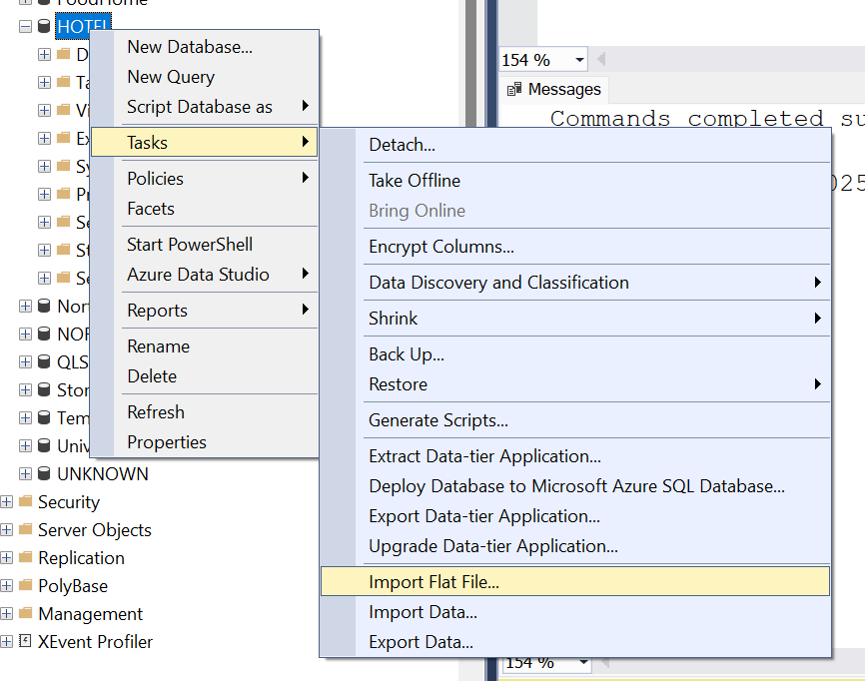

Chọn **Next >**

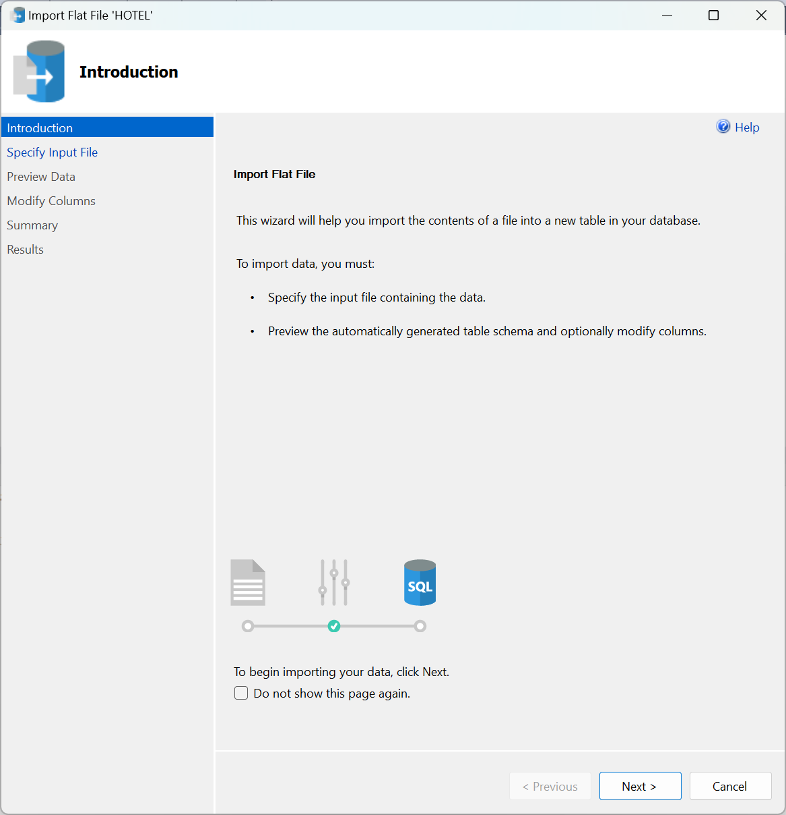

Chọn **Browse… 🡪** Chọn file csv hote_booking.csv **🡪 Next >** :

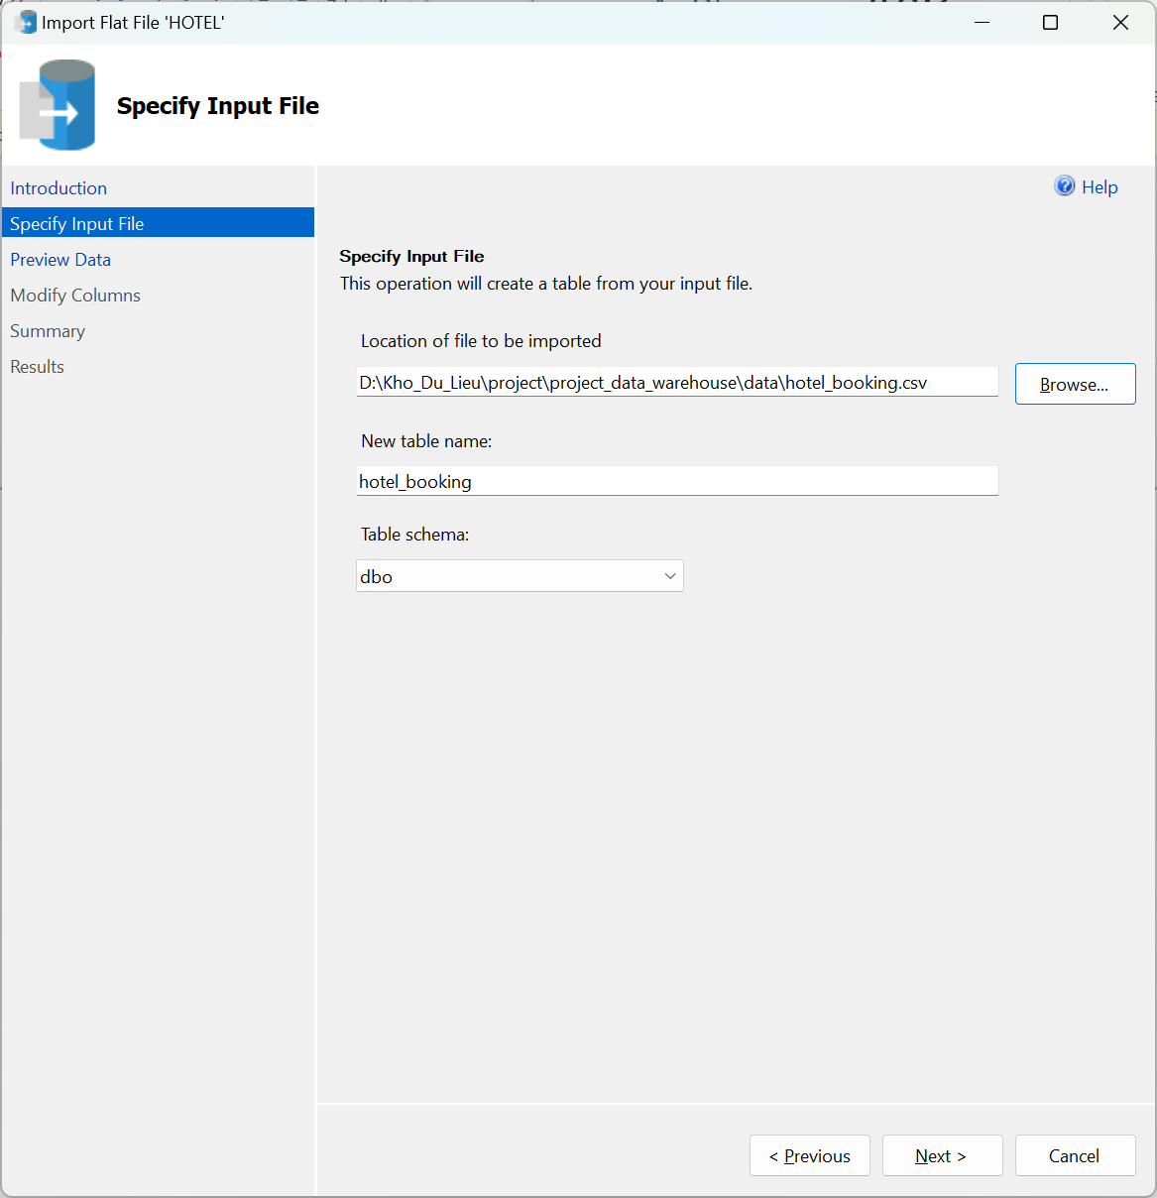

Xem lại dữ liệu có đúng chưa và chọn **Next >**:

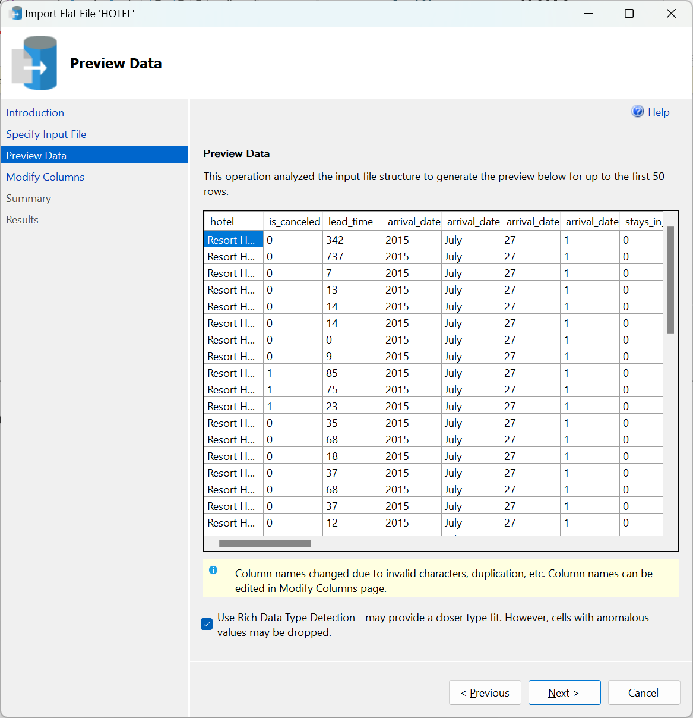

Chọn chọn vào cột **Allow Nulls** 🡪 chỉnh sửa kiểu dữ liệu của trường days_in_waiting_list về smallint🡪 **Next >**:

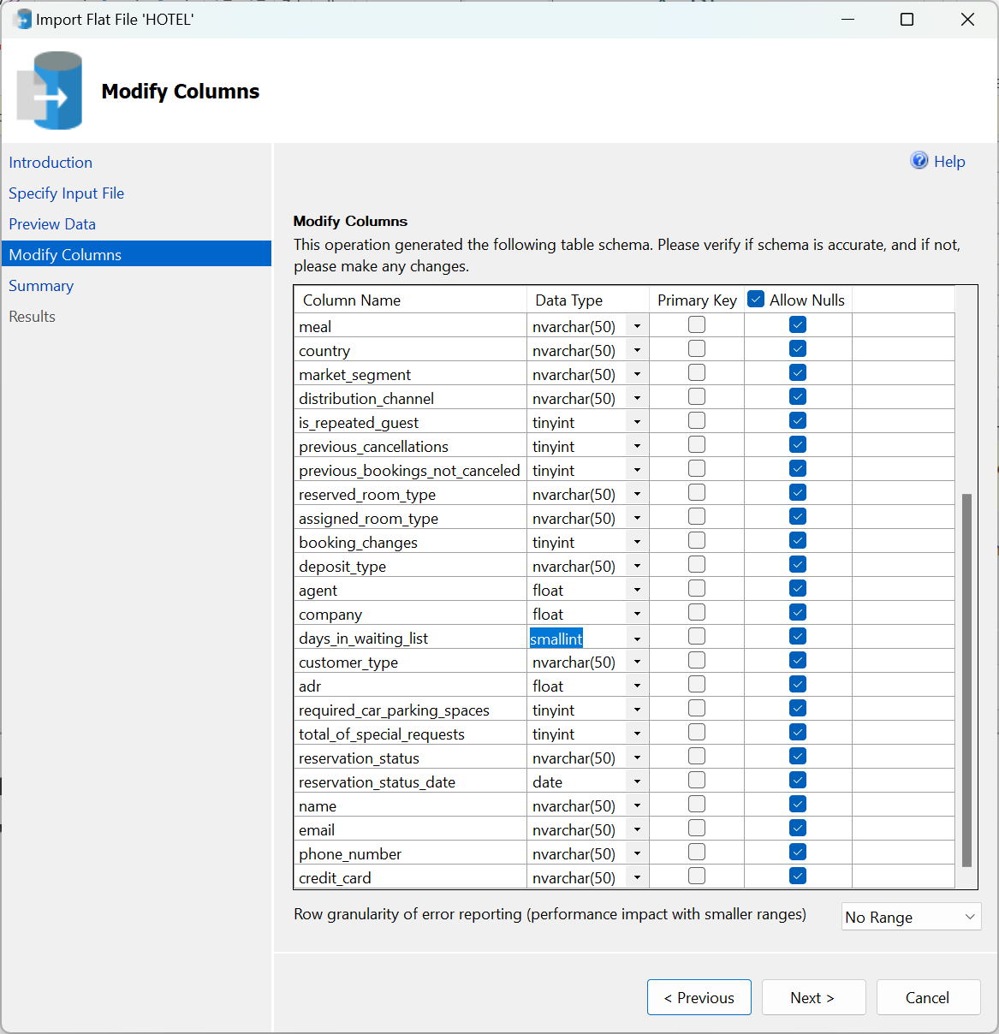

Chọn Finish để hoàn thành:

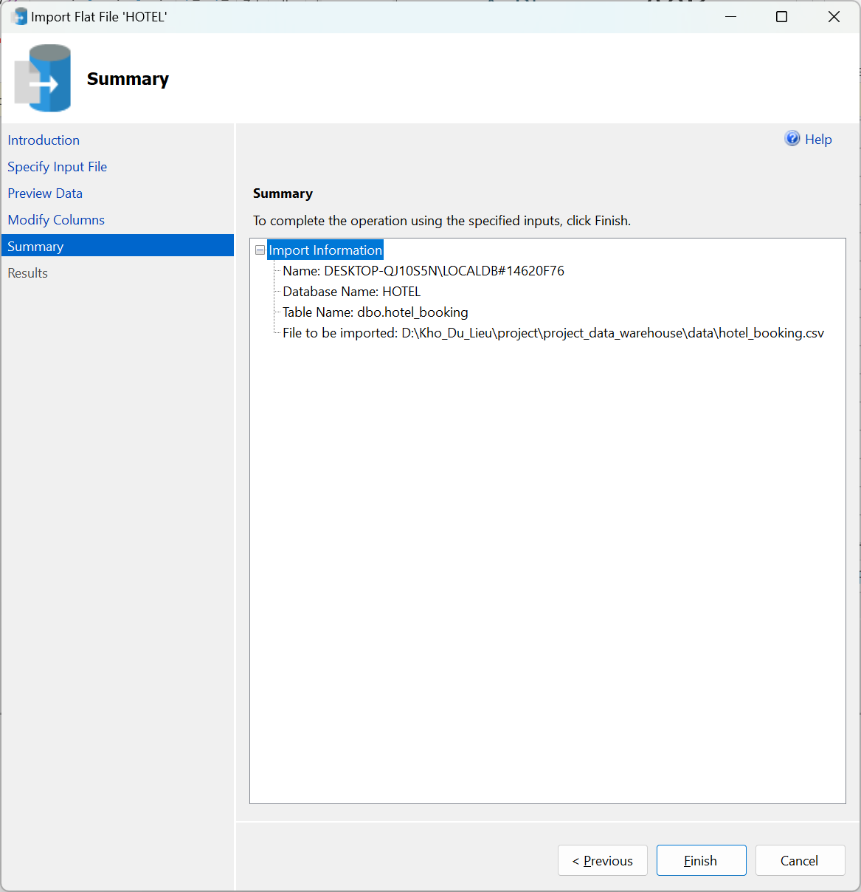

Bước 3: Xem kết quả:

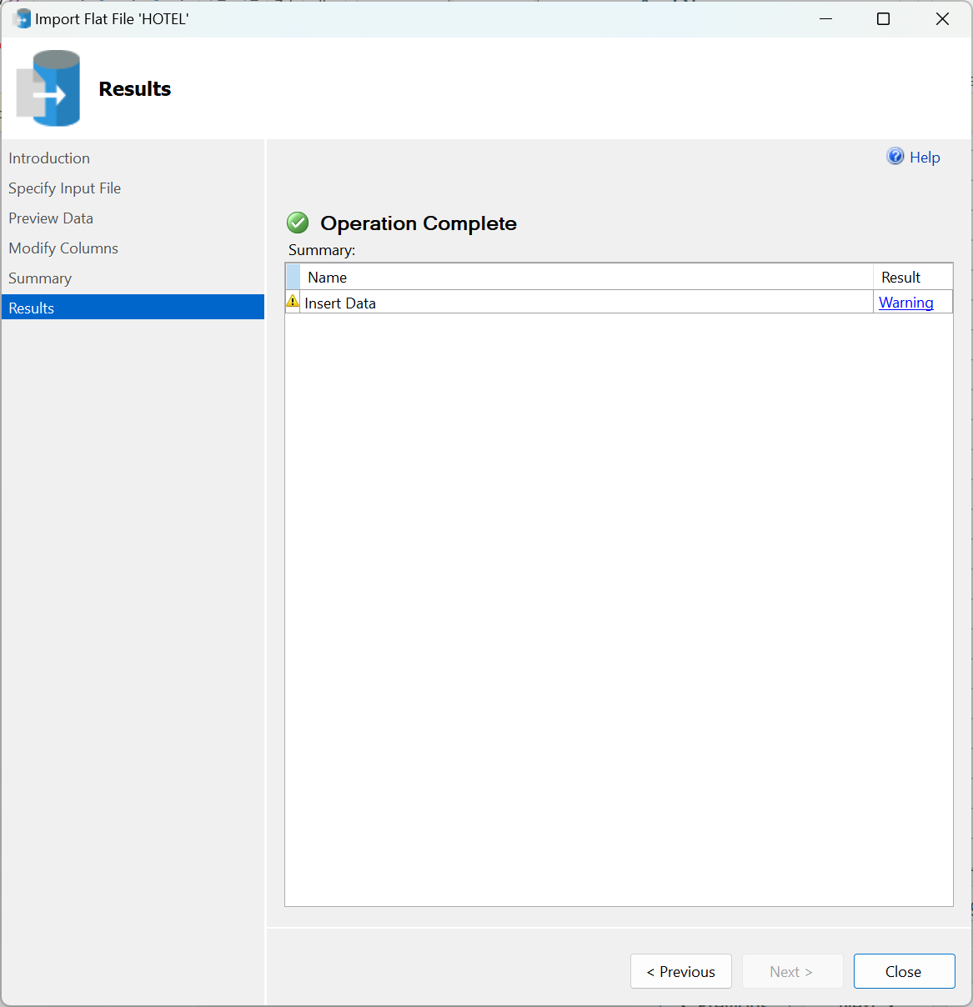

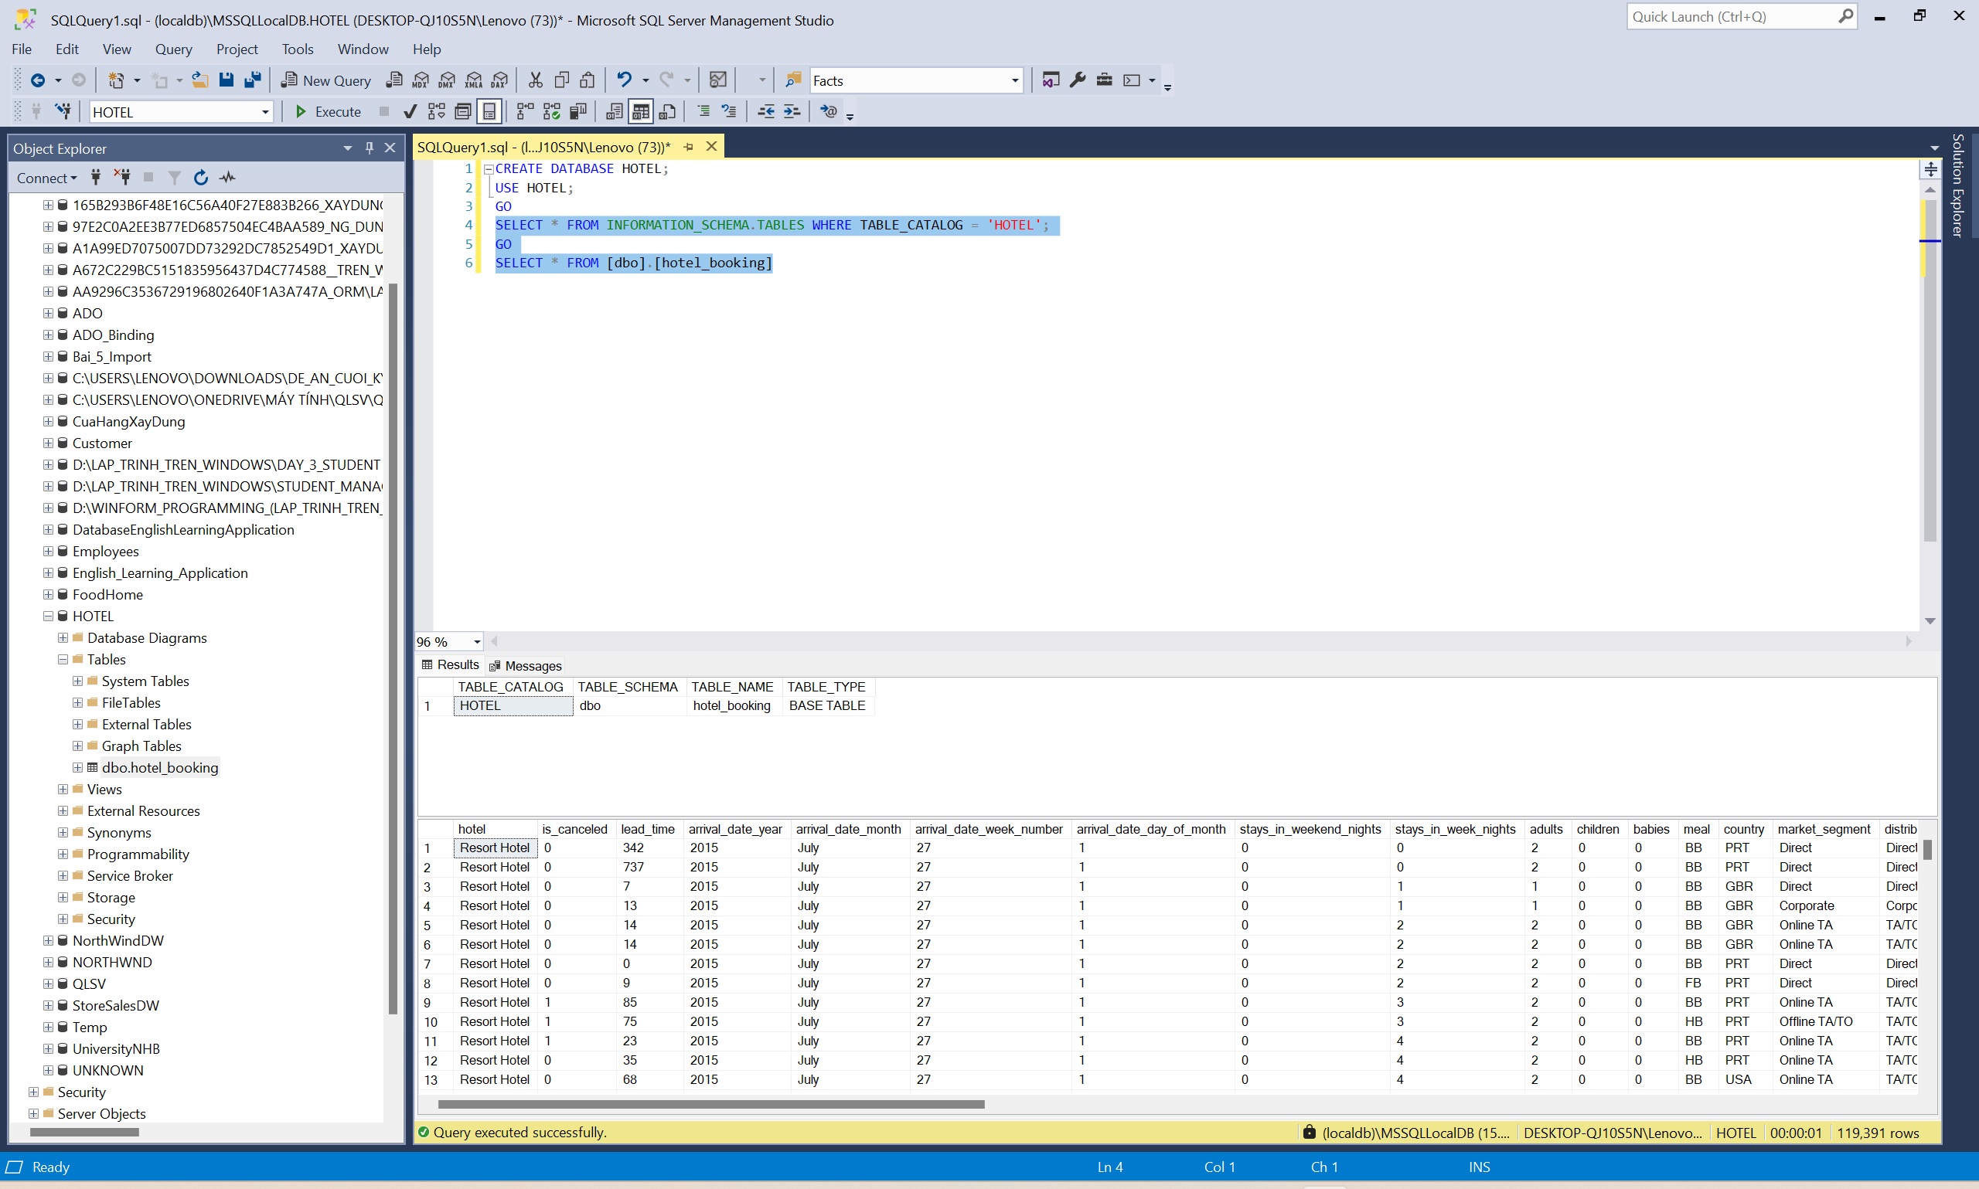

# **Sử dụng Scripts**

## **Bước 1: Tạo bảng hotel_booking với các attributes tương ứng với file .csv import:**

|  |
| --- |
| CREATE TABLE hotel_booking (  hotel NVARCHAR(50),  is_canceled BIT,  lead_time INT,  arrival_date_year INT,  arrival_date_month NVARCHAR(20),  arrival_date_week_number INT,  arrival_date_day_of_month INT,  stays_in_weekend_nights INT,  stays_in_week_nights INT,  adults INT,  children NVARCHAR(10),  babies INT,  meal NVARCHAR(20),  country NVARCHAR(10),  market_segment NVARCHAR(50),  distribution_channel NVARCHAR(50),  is_repeated_guest BIT,  previous_cancellations INT,  previous_bookings_not_canceled INT,  reserved_room_type NVARCHAR(5),  assigned_room_type NVARCHAR(5),  booking_changes INT,  deposit_type NVARCHAR(20),  agent NVARCHAR(20),  company NVARCHAR(20),  days_in_waiting_list INT,  customer_type NVARCHAR(50),  adr FLOAT,  required_car_parking_spaces INT,  total_of_special_requests INT,  reservation_status NVARCHAR(20),  reservation_status_date DATE,  name NVARCHAR(100),  email NVARCHAR(100),  [phone-number] NVARCHAR(20),  credit_card NVARCHAR(20)  ); |

## **Bước 2: Dùng BULK INSERT để import:**

|  |
| --- |
| BULK INSERT [dbo].[hotel_booking]  FROM 'C:\Users\DELL\Downloads\hotel_booking.csv'  WITH (  FIELDTERMINATOR = ',', -- dấu phân cách cột  ROWTERMINATOR = '\n', -- dấu ngắt dòng  FIRSTROW = 2, -- bỏ qua dòng tiêu đề  TABLOCK  ); |

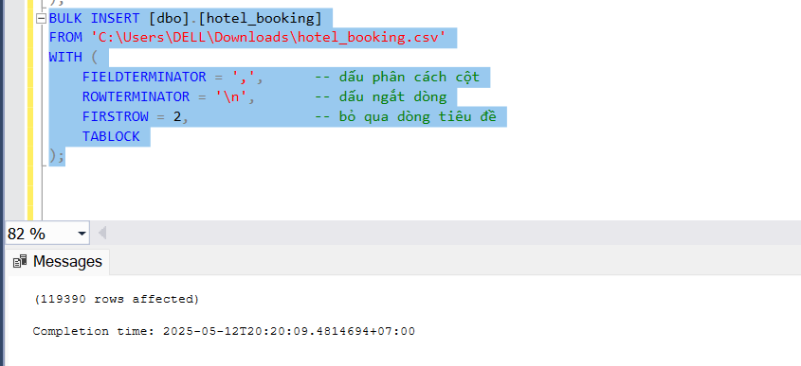

* Đã import dữ liệu thành công

